Koncertom acappella grupe Fool Moon počeo 18. MFK Perast

28/06/2019 11:10

Sjajnim koncertom acappella grupe Fool Moon iz Mađarske u četvrtak je počeo 18. Međunarodni festival klapa Perast, u sklopu KotorArta 2019.

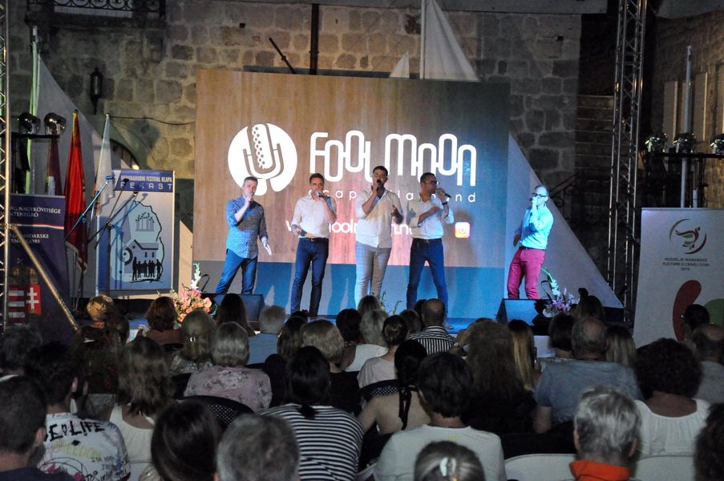

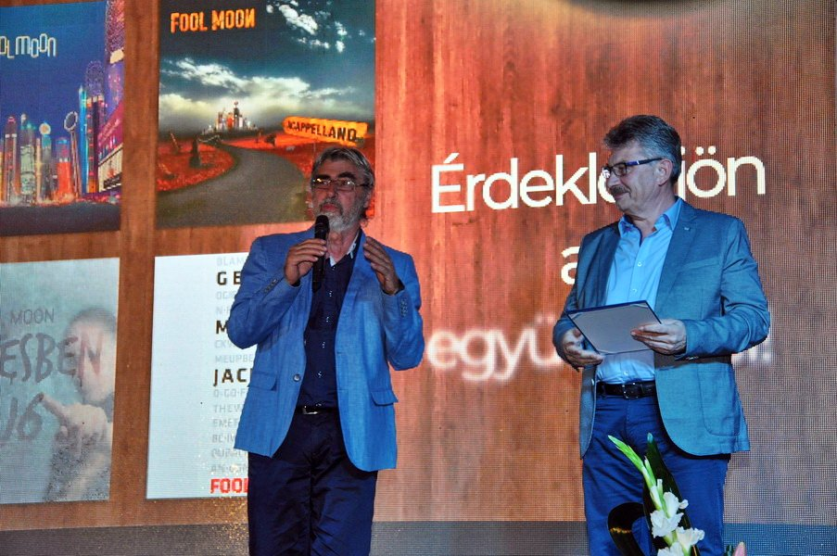U ime domaćina Međunarodnog festivala klapa Perast publiku i goste pozdravio je izvršni direktor Festivala Mikan Kovačević i ambasador Mađarske u Crnoj Gori József Négyesi, koji je istakao da je koncert organizovan u sklopu *Nedjelja mađarske kulture u Crnoj Gori*koji traju od 20. juna do kraja septembra, pod pokroviteljstvom Ministarstva vanjskih poslova Mađarske.

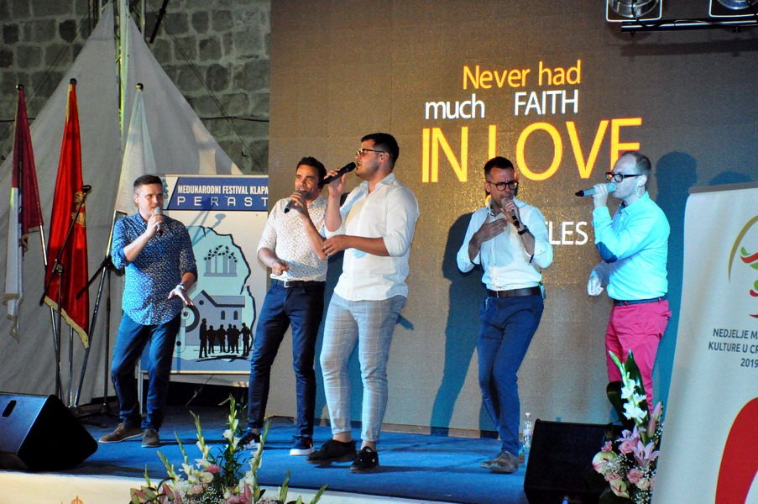Fool Moon je sinoć oduševio  brojnu publiku u Perastu, acappella izvedbama najvećih svjetskih hitova i dao jednu savremenu multimedijalnu dimenziju acappela pjevanju, kroz interakciju sa publikom, koja ih je nagradila brojnim aplauzima.

Fool Moon, prva mađarska acappella pop grupa, učinila je da ovaj stil stekne veću popularnost u Mađarskoj nego ikada ranije.

Tokom svoje karijere duge gotovo dvadeset godina, bend je osvojio 13 međunarodnih i mađarskih nagrada. Njegov repertoar uključuje pjesme iz raznih trendova od 1960-ih do danas, pri čemu je svaka osavremenjena na istinski razigran način.

Koncertu su prisustvovali Ibrica Jusić koji će večeras nastupiti na svečanom otvaranju Festivala, kompozitor Mario Katavić i druge poznate ličnosti iz svijeta muzike i klapskog pjevanja.

18. MFK Perast biće svečano otvoren večeras u Perastu od 21 sat na Pjaci Svetog Nikole.

Izvor: BOKA NEWS autor Miro Marušić

[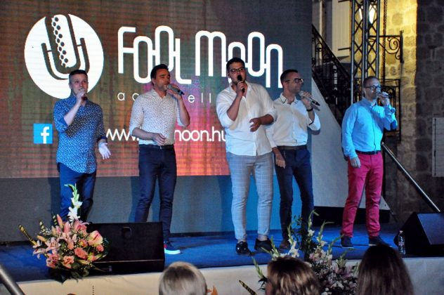](https://www.bokanews.me/wp-content/uploads/2019/06/DSC_1557_resize.jpg)